内部资料
注意保存

综合交通运输智能化
国家地方联合工程实验室筹建工作
简 报
第 4 期

主办：交通运输与物流学院 2014年3月21日
目 录
★ 与校园规划与建设处研讨实验大楼设计方案 1
★ 与学校信息化研究院研讨，推进实验室合作共建事宜 1
★ 实验室召开综合交通运输高层论坛第一次筹备工作会议 1
★ 实验室讨论并制定2014年实验室工作目标、任务及实施方案 2
★ 蒋葛夫副校长听取综合交通运输智能化国家地方联合工程实验室工作汇报 2
★ 综合交通运输智能化国家地方联合工程实验室召开实验大楼建设方案讨论会 3
★ 与学校建筑勘察设计研究院协商实验大楼建设调整方案 4
★ 与校园规划和建设处研讨实验大楼建设调整方案 4
★ 综合交通运输智能化国家地方联合工程实验室大楼建设调整方案提交校长办公会审议并通过 5
★ 校党委副书记朱健梅带队赴成都市新筑路桥洽谈合作共建事宜 6
★ 校党委副书记朱健梅带队赴四川省高速公路建设开发总公司调研 7

与校园规划与建设处研讨实验大楼设计方案
2013年12月30日, 综合交通运输智能化国家地方联合工程实验室在学院会议室01109召开实验大楼设计方案的研讨会。参加研讨的有校园规划与建设处工程师李兴代、综合交通运输智能化国家地方联合工程实验室主任、学院院长彭其渊，实验室副主任张光远，学院院长助理马驷、实验室规划建设部部长邓灼志以及实验室综合部部长龚迪等。
彭其渊主任首先对工程实验室大楼的功能做了说明，并在实验大楼的建筑面积上提出了一定的需求。李兴代总工程师也做了说明，根据教育部的规定，已经报过教育部可行性研究报告并获批的建设项目建筑面积不能超过已经获批建筑面积的5%。双方对实验大楼的设计方案进行了讨论，并最终达成一致。彭其渊主任表示，希望能够积极推进实验大楼的建设工作，力争在今年五月能够开工建设。李兴代总工程师表示一定全力支持实验室的建设工作。

与学校信息化研究院研讨，推进实验室合作共建事宜
2014年1月15日，实验室主任、学院院长彭其渊，实验室副主任张光远等在镜湖宾馆与信息化研究院常务副院长戚建淮商谈合作共建事宜。参加研讨会议的还有信息化研究院副院长肖德元、院长助理马驷、实验室规划建设部部长邓灼志以及综合部部长龚迪等。
彭其渊主任表示，前期双方已初步拟定和研讨了合作方案以及主要研究方向，即基于云计算的综合交通运输信息安全管理与控制技术、轨道交通信息安全应急系统、轨道交通工业控制系统安全测评技术、高速铁路预警监控和安全应急保障技术等。目前，应加快推进合作共建工作，力争在3月底完成最终合作建设方案的制定，在4月能启动实验平台的建设，年底能够初步完成平台的建设，迎接验收。戚建淮副院长表示，将配合实验室全力推进合作共建工作。

实验室召开综合交通运输高层论坛第一次筹备工作会议
2014年1月24日，实验室在学院会议室01109召开综合交通运输高层论坛筹备第一次工作会议，参加会议的有综合交通运输智能化国家地方联合工程实验室主任，学院院长彭其渊、实验室副主任张光远、院长助理马驷、实验室副主任蒋阳升、实验室规划建设部部长邓灼志等。
会议讨论和布置了综合交通运输高层论坛的筹备工作，成立了以院领导牵头组成的筹备工作领导小组以及外联组、秘书组、会务组和接待组四个筹备工作小组，明确各个工作小组的工作内容和职责。
筹备工作领导小组名单
组 长：彭其渊
副组长：郝建平 张 锦
成 员：罗 霞 李宗平 帅 斌 徐 菱 李国芳 张光远 马 驷 冯 春
会议还制定了论坛筹备工作时间安排，要求严格按照工作时间安排，稳步推进论坛筹备工作。讨论确定了邀请的嘉宾、专家以及单位的名单，并要求尽快发出邀请函，收集嘉宾、专家出席的信息。
彭其渊主任要求全院能够上下一心，切实做好合交通运输高层论坛的筹备工作，确保论坛能够顺利举行。

实验室讨论并制定2014年实验室工作目标、任务及实施方案
2月21日，实验室召开工作例会，讨论并制定2014年实验室工作目标、任务及实施方案。参加会议的有实验室主任，学院院长彭其渊、实验室副主任张光远、院长助理马驷、实验室副主任蒋阳升、实验室规划建设部部长邓灼志等。
会议经深入研究和讨论后，制定了工程实验室2014年的工作目标及任务：1、完成实验大楼的开工建设；2、确定合作共建单位和共建方案；3、成功举办综合交通运输高层论坛；4、成立实验室理事会、战略委员会和技术委员会，并召开第一次理事会和技术委员会会议；5、完成过渡期实验室建设方案，确保高质量通过验收。根据目标及任务，制定了具体的实施方案，并指定了各项工作和任务的负责人，确保2014年底，工程实验室高质量的通过国家发改委的验收。

蒋葛夫副校长听取综合交通运输智能化国家地方联合工程实验室工作汇报
2月25日，蒋葛夫副校长在学院会议室01109听取了综合交通运输智能化国家地方联合工程实验室建设工作汇报。参加会议的有校园规划与建设处总工程师李兴代、实验室主任，学院院长彭其渊、学院党委书记郝建平、学院常务副院长张锦、实验室副主任张光远、实验室副主任蒋阳升、学院副院长徐菱、院长助理马驷、实验室规划建设部部长邓灼志、学院办公室主任杨永兰、实验室综合部部长龚迪等。
首先，彭其渊院长向蒋校长汇报实验室近期建设工作，包括实验大楼建设方案、实验室理事会、技术委员会成员名单、综合交通运输高层论坛筹备工作以及实验室2014年建设实施计划等。蒋校长表示将大力支持实验大楼的建设工作，指出高层论坛要更多地邀请在综合交通运输领域具有影响力的专家和领导参会，与共建单位的合作方式要多元化。蒋校长在会上还强调，实验室不仅要成为全国综合交通运输与物流大数据信息中心，还要建成世界一流的综合交通运输枢纽的战略信息中心。

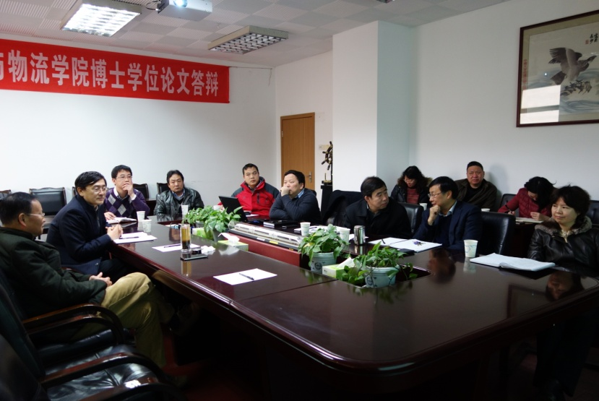

综合交通运输智能化国家地方联合工程实验室召开实验大楼建设方案讨论会
2月26日，实验室召开实验室工作例会，讨论实验大楼建设方案的调整方案。参加会议的有实验室主任、学院院长彭其渊、校园规划与建设处总工程师李兴代、实验室副主任张光远、货运包装检测中心副主任韩立东、交大建筑勘察设计院工程师范先华、实验室技术部高工唐优华、综合部部长龚迪等。
会议讨论了实验大楼内部的功能设计，并确定了实验大楼两侧实验室的尺寸（分别为7米和6.3米）、信息基础平台的尺寸和层高等，由学院协助提供大型设备的用电需求（220V\380V）、用电布置、水利需求、通风需求等。

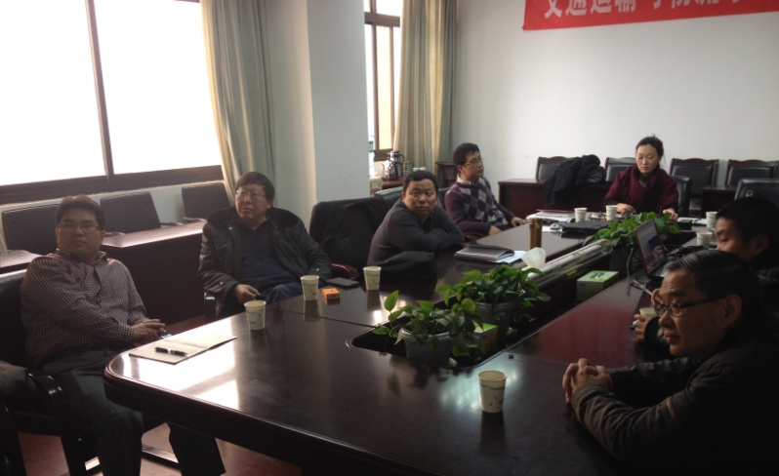
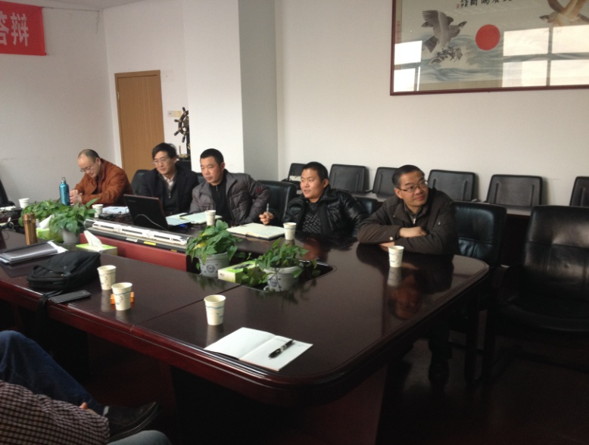

与学校建筑勘察设计研究院协商实验大楼建设调整方案
2月28日14:00，实验室在学院会议室01109召开工作例会，与设计院进一步讨论并落实实验大楼的调整方案。参加会议的有实验室主任、学院院长彭其渊，党委书记郝建平、实验室副主任张光远、副院长李宗平、院长助理马驷、货运包装检测中心副主任韩立东、交大建筑勘察设计院工程师范先华、物流工程系系主任王群智、邱小平教授、实验室规划建设部部长邓灼志、实验室综合部部长龚迪等。
会议讨论并确定了高铁驾驶行为安全仿真实验室的部分挑高上空改为两层，确定了基础信息平台的功能布置，实验室的宽度调整为16米，调整大楼卫生间、过道、开窗、门洞等具体设计细节。
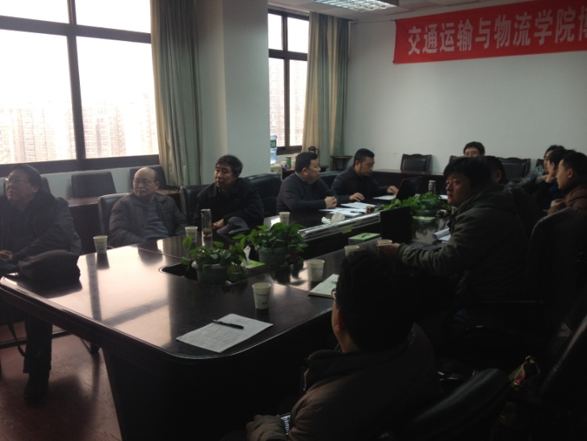

与校园规划和建设处研讨实验大楼建设调整方案
3月4日下午14:00，实验室在学院会议室01109召开工作例会，与校园规划与建设处、交大设计院进一步讨论并落实实验大楼调整方案。参加会议讨论的有实验室主任、学院院长彭其渊，校园规划与建设处处长何广杰、总工程师李兴代，实验室副主任张光远、院长助理马驷、货运包装检测中心副主任韩立东、实验室规划建设部部长邓灼志、实验室综合部部长龚迪等。
会议首先听取了何广杰处长对于教育部关于使用国拨资金和非国拨资金进行实验大楼项目建设的要求以及面积、造价控制范围的介绍。何处长表示实验大楼的建设是为学科发展服务的，内部功能的设计一定要结合学科发展和学院需求来完成。接下来，会议听取了彭其渊院长关于实验大楼面积调整情况的汇报。根据徐飞校长建设五种交通运输方式“五位一体”的国内领先、世界一流的综合交通运输智能化国家工程实验室的要求，实验室重新定位了建设目标，完善了原有的研究方向布局，新增了航空运输、水路运输等研究方向，拟新建航空运输、水路运输相关的实验室、研究室等。实验大楼目前的规划面积已不能满足实验室发展的需要，学院对原有的实验大楼功能布局进行调整，拟在原有面积的基础上新增900m²。彭院长表示，将尽快向校长办公会提交实验室大楼面积新增的报告，以便顺利推进实验室大楼的建设工作。
会议进行研讨后，形成了以下决议：
1、实验大楼拟新增的面积尽量控制在上报教育部可行性方案面积的25%以内；
2、校园规划与建设处与交大设计院协同，在3月底前完成实验大楼的施工图纸，5月15日之前开标，争取5月底开始动工修建。
3、学院协助校园规划与建设处、交大设计院，提供实验大楼的地面、用电、用水等施工要求，完成实验大楼内部房间的工艺设计。
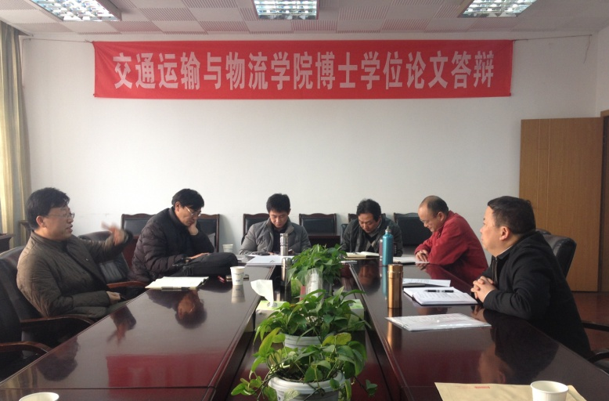

综合交通运输智能化国家地方联合工程实验室大楼建设调整方案提交校长办公会审议并通过
3月10日上午10:00点，综合交通运输智能化国家地方联合工程实验室大楼建设调整方案提交2013-2014学年第二学期第2次校长办公会审议。列席校长办公会议的有校园规划与建设处处长何广杰、资产管理处处长张东府、财务处处长钟冲、科技处副处长刘朝晖、综合交通运输智能化国家地方联合工程实验室主任、学院院长彭其渊、学院党委书记郝建平、工程实验室副主任张光远等。
会议首先听取了张文桂副校长关于综合交通运输智能化国家地方联合工程实验室大楼建设调整方案的汇报。实验大楼原规划建筑面积5010m²。学校已上报教育部，并获得批复。按照徐飞校长建设五种交通运输方式“五位一体”的国内领先、世界一流的综合交通运输智能化国家工程实验室的要求，实验室重新定位了建设目标，增设了战略咨询研究中心，完善了原有的研究方向布局，新增了航空运输、水路运输等研究方向，拟新建航空运输、水路运输相关的实验室、研究室等；与密西西比州立大学共建智能车联网实验室。学院对原有的实验大楼功能布局进行调整，拟在原有的面积上新增900m²。经多次与校园规划与建设处研讨，已完成初步设计方案。
会议讨论了实验室大楼建设调整方案的可行性，并认真听取了校园规划与建设处的意见，对与已上报教育部可行性方案的建设项目（不含国拨资金）建成后面积须控制在原批复面积的30%以内。徐飞校长要求实验大楼的设计一定要布局合理、功能完善，能支撑实验室和学科的发展。会议原则上通过了综合交通运输智能化国家地方联合工程实验室大楼建设调整方案，新增建设面积900m²。新增部分的建设经费由学校和学院共同出资。最后，会议要求实验大楼的规划、设计能如期完成，争取在五月开工建设。

校党委副书记朱健梅带队赴成都市新筑路桥洽谈合作共建事宜
3月11日下午，学校党委副书记朱健梅带队赴成都市新筑路桥机械股份有限公司（以下简称“新筑路桥”）洽谈合作共建事宜。参加调研和洽谈的还有综合交通运输智能化国家地方联合工程实验室主任、学院院长彭其渊、学院党委书记郝建平、常务副院长张锦、工程实验室副主任张光远、实验室副主任蒋阳升，新筑路桥董事长黄志明、副总裁衡福明、新筑股份设计研究院总院长胡基士等。
衡福明副总裁带领朱书记一行参观了新筑路桥与中国北车共同出资组建的大型装备制造企业长客新筑轨道交通装备有限公司（以下简称“长客新筑”）的装配车间和调试车间。长客新筑主要从事城市轨道交通车辆及零部件的设计、制造、维修及相关技术咨询，为现代城市提供全方位的轨道交通解决方案。
在新筑路桥的会议室，双方就合作共建事宜进行了洽谈。董事长黄志明代表新筑股份对朱书记一行得到来表示热烈的欢迎。黄董事长介绍轨道交通这个方向是公司未来重点的发展方向，力争3-5年内在轨道交通车辆制造方面能在全国排名第一或第二。黄董事长希望能够和学校以及综合交通运输智能化国家地方联合工程实验室加深合作力度，共同探讨合作模式。朱书记对黄董事长的讲话表示赞同，希望与新筑路桥从点到点的合作上升到全面合作。接下来，彭其渊院长介绍了交通运输与物流学院的基本情况，综合交通运输智能化国家地方联合工程实验室的建设背景、主要研究方向、建设方案和合作共建的模式，并谈了一些对于新筑路桥与工程实验室合作的想法，张锦副院长对彭其渊院长的汇报做了补充说明。
最后，双方商议在实验室平台建设、团队建设等方面展开合作，实现互惠共赢。
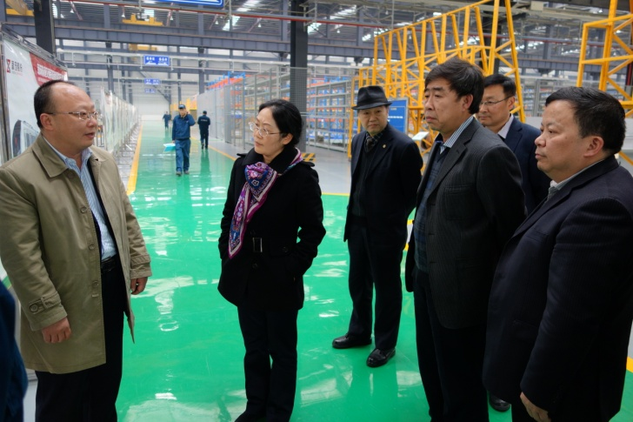

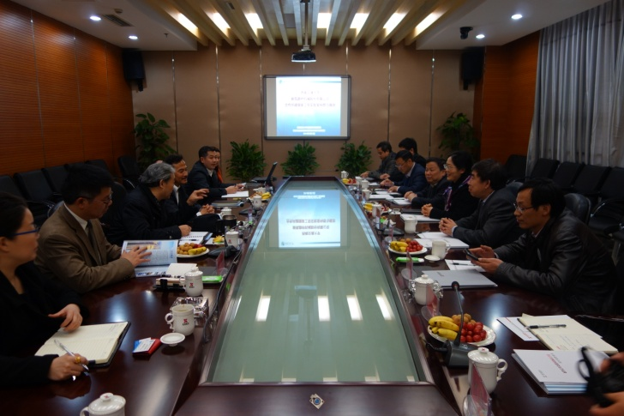

校党委副书记朱健梅带队赴四川省高速公路建设开发总公司调研
3月20日下午，学校党委副书记朱健梅带队赴四川省高速公路建设开发总公司（以下简称“川高公司”）调研并洽谈合作共建事宜。参加调研和洽谈的还有综合交通运输智能化国家地方联合工程实验室主任，学院院长彭其渊、常务副院长张锦、工程实验室副主任张光远，工程实验室综合部部长龚迪，川高公司董事长唐勇、总经理王孝国、总经济师周凤岗以及公司建设部、资产管理部、安全部、养护部等相关部门的负责人。
唐勇董事长对朱书记一行得到来表示热烈欢迎。朱书记表示学校是十分重视合作综合交通运输智能化国家地方联合工程实验室与川高公司的合作共建工作的。彭其渊院长介绍了交通运输与物流学院的基本情况，综合交通运输智能化国家地方联合工程实验室的建设背景、主要研究方向、建设方案以及合作共建的内容、模式等。在听取了介绍后，川高公司各部门的负责人结合自身业务部门的情况提出了一些意见和建议。唐勇董事长表示实验室的研究方向和川高公司的需求是想契合的，希望通过合作共建，共同搭建交通运输与物流大数据信息平台，有效整合企业的资源，提高企业的管理水平和管理效率，解决企业的实际问题。最后，双方商议将继续推进合作共建工作，希望实验室的建设能促进四川综合交通更好更快地发展。
